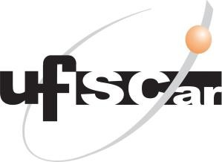

Termo de compromisso de Iniciação Científica e Tecnológica sem Remuneração (ICTSR)
PROGRAMA INSTITUCIONAL DE INICIAÇÃO CIENTÍFICA E TECNOLÓGICA DA UNIVERSIDADE FEDERAL DE SÃO CARLOS

Aluno(a): Orientador(a): Coorientador(a): Departamento / Centro: Título do Projeto:
Início da bolsa: Término: Duração: 12 meses

CONDIÇÕES GERAIS PARA DESENVOLVIMENTO DE INICIAÇÃO CIENTÍFICA E TECNOLÓGICA SEM REMUNERAÇÃO/UFSCar

TERMO DE COMPROMISSO DO ORIENTADOR(A) E DO ALUNO(A) ICTSR

Declaramos conhecer e concordar, para todos os efeitos e consequências de direito, com as normas constantes no Edital de Seleção 2022 – 2023 da Coordenadoria dos Programas de Iniciação Científica e Tecnológica da UFSCar, bem como das normas gerais para a concessão de bolsas, fixadas pelo CNPq através da Resolução Normativa RN- 017/2006 disponível no sítio do CNPq.

São Carlos, de de 2022.

Assinaturas:

Nome do aluno(a): Nome do orientador(a):

